**TRƯỜNG ĐẠI HỌC AN GIANG**

**KHOA CÔNG NGHỆ THÔNG TIN**



**BÁO CÁO:**

LẬP TRÌNH QUẢN LÝ

**Tổ thực hành 2_Nhóm báo cáo 10**

***CHỦ ĐỀ*:** Phân Quyền

**An Giang, tháng 2, 2024**

PHÂN QUYỀN

Thành Viên

|  |  |  |
| --- | --- | --- |
| Họ Tên | MSSV | Lớp |
| Nguyễn Trung Hiếu | DTH215910 | DH22TH3 |
| La Trần Hữu Điền | DTH215871 | DH22TH3 |
| Nguyễn Ngọc Lợi | DTH216009 | DH22TH3 |
| Phan Anh Thư | DTH216183 | DH22TH3 |

**Phần I. Giới thiệu tổng quan**

**1. Phân quyền là gì.**

- Trong lập trình quản lý, phân quyền (hoặc quản lý quyền truy cập) là quá trình xác định và kiểm soát quyền hạn của người dùng hoặc hệ thống trong việc truy cập các tài nguyên, chức năng hoặc thông tin cụ thể.

**2. Mục đích.**

- Mục tiêu của phân quyền là đảm bảo rằng người dùng chỉ có thể thực hiện các hoạt động mà họ được phép và không thể truy cập hay sửa đổi những thông tin hoặc tài nguyên mà họ không được ủy quyền.

**3. Áp dụng.**

- Các hệ thống quản lý thường xuyên áp dụng cơ chế phân quyền để bảo vệ dữ liệu quan trọng và ngăn chặn truy cập trái phép. Cụ thể, quản lý quyền có thể được thực hiện thông qua các khái niệm như:

+ Người dùng và nhóm người dùng: Mỗi người dùng có một tài khoản riêng và thuộc một hoặc nhiều nhóm người dùng. Các quyền hạn được gán cho người dùng hoặc nhóm người dùng.

+ Quyền hạn cụ thể: Xác định những hành động cụ thể mà người dùng có thể thực hiện đối với một tài nguyên hay chức năng nhất định. Ví dụ, quyền đọc, quyền sửa đổi, quyền xóa, v.v.

+ Mô hình "Role-Based Access Control" (RBAC): Phân quyền dựa trên vai trò. Người dùng được gán vào các vai trò và các quyền hạn được kết nối với từng vai trò. Việc này giúp quản lý phân quyền trở nên linh hoạt và dễ quản lý.

+ Kiểm soát truy cập dựa trên chính sách (Policy-Based Access Control): Thiết lập các chính sách để quy định quyền hạn của người dùng dựa trên các điều kiện nhất định.

- Quản lý phân quyền là một phần quan trọng của bảo mật hệ thống và giúp ngăn chặn các rủi ro liên quan đến việc truy cập trái phép hay lạm dụng quyền hạn.

**Phần II. Giao diện và code.**

**- Form Login**

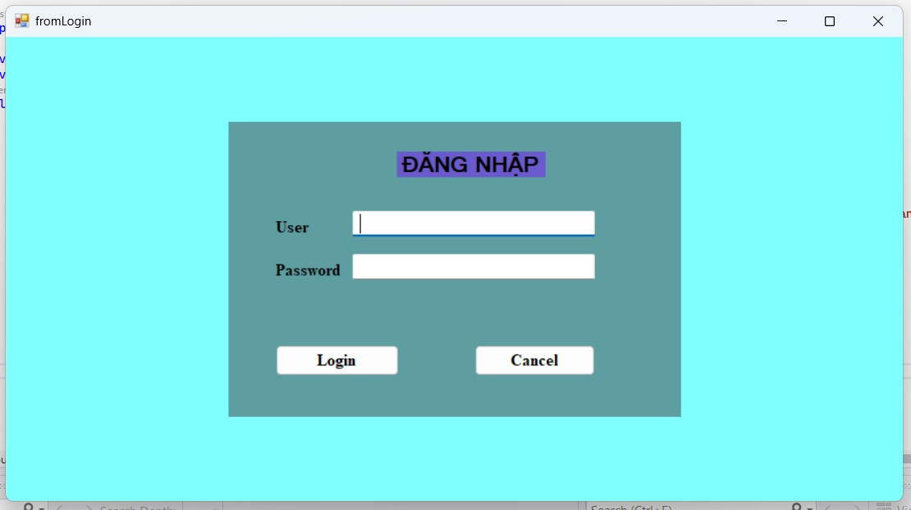

- **Code Form Login**:

using System;

using System.Collections.Generic;

using System.ComponentModel;

using System.Data;

using System.Data.SqlClient;

using System.Drawing;

using System.Linq;

using System.Text;

using System.Threading.Tasks;

using System.Windows.Forms;

namespace DOAN_PHANQUYEN

{

public partial class fromLogin : Form

{

public fromLogin()

{

InitializeComponent();

}

SqlConnection conn = new SqlConnection();

private void txtMatKhau_TextChanged(object sender, EventArgs e)

{

}

private void btn_Login_Click(object sender, EventArgs e)

{

conn.ConnectionString = @"Data Source=DESKTOP-EQQ21MO;Initial Catalog=PHANQUYEN;Integrated Security=True";

conn.Open();

String sql= @"select * from TAIKHOAN where MANV='"+txtnameDN.Text+"' and MATKHAU='"+txtMatKhau.Text+"'";

SqlCommand cmd= new SqlCommand(sql, conn);

SqlDataReader dataR= cmd.ExecuteReader();

if (dataR.Read()==true)

{

MessageBox.Show("Dang nhap thanh cong.");

frmMainNV f1 = new frmMainNV(txtnameDN.Text,txtMatKhau.Text);

f1.ShowDialog();

}

else

{

MessageBox.Show("Dang nhap that bai.");

}

conn.Close();

}

private void btn_Cancel_Click(object sender, EventArgs e)

{

Application.Exit();

}

private void fromLogin_Load(object sender, EventArgs e)

{

}

}

}

- **Form main:**

+ **User với vai trò là quản lý:** là quản lý nên được phép chỉnh sửa thông tin do đó các nút chức năng sẽ hiển thị đầy đủ.

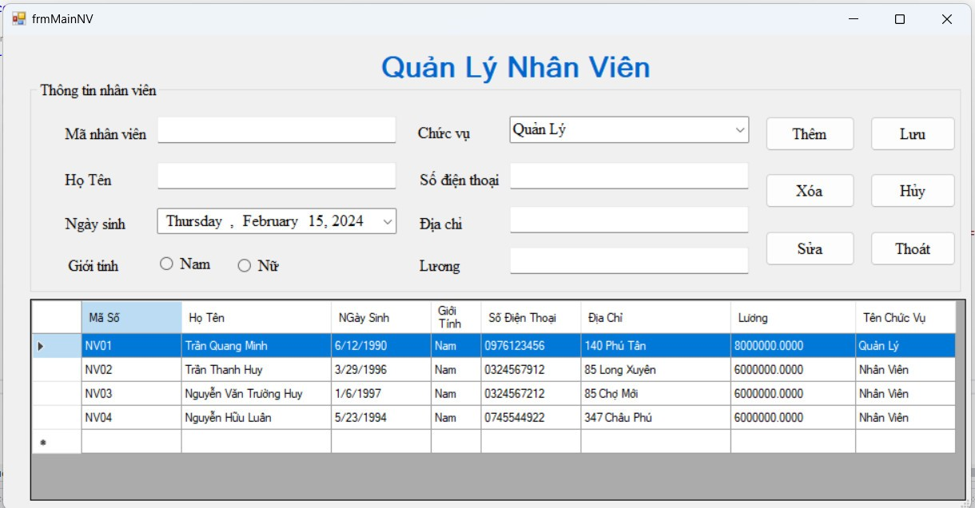

**+ User với vai trò là nhân viên:** do là nhân viên nên các nút chức năng không được cấp quyền sẽ bị ẩn đi.

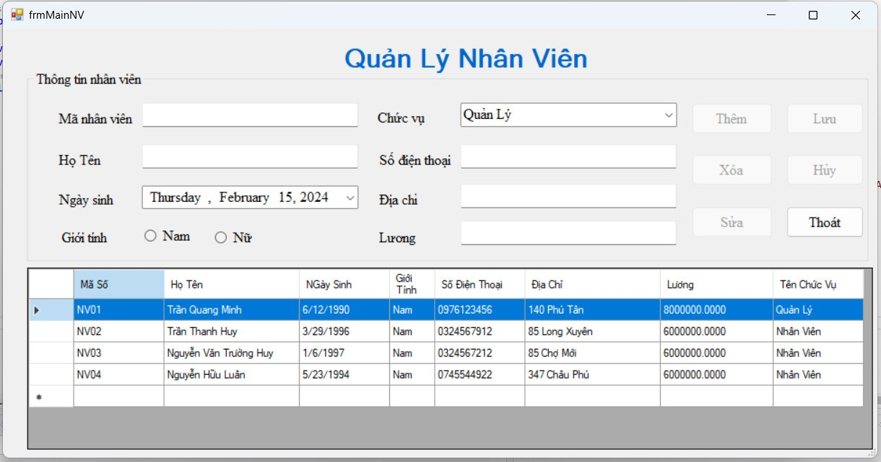

**- Code Form main:**

using System;

using System.Collections.Generic;

using System.ComponentModel;

using System.Data;

using System.Drawing;

using System.Linq;

using System.Text;

using System.Threading.Tasks;

using System.Windows.Forms;

using System.Data.SqlClient;

using Microsoft.Win32.SafeHandles;

using System.Text.RegularExpressions;

namespace DOAN_PHANQUYEN

{

public partial class frmMainNV : Form

{

private String TenTaiKhoan;

private String MatKhau;

public frmMainNV(string tenTaiKhoan, string matKhau)

{

InitializeComponent();

TenTaiKhoan = tenTaiKhoan;

MatKhau = matKhau;

conn.ConnectionString = @"Data Source=DESKTOP-EQQ21MO;Initial Catalog=PHANQUYEN;Integrated Security=True";

conn.Open();

String sql = @"select n.MACHUCVU from TAIKHOAN t, NHANVIEN n where t.MANV='" + TenTaiKhoan + "' and t.MATKHAU='" + MatKhau + "'and n.MANV=t.MANV and n.MACHUCVU ='CV01'";

SqlCommand cmd = new SqlCommand(sql, conn);

SqlDataReader dataR = cmd.ExecuteReader();

if (dataR.Read() != true)

{

btnThemNV.Enabled = false;

btnXoaNV.Enabled = false;

btnSuaNV.Enabled = false;

btnLuuNV.Enabled = false;

btnHuyNV.Enabled = false;

}

conn.Close();

}

SqlConnection conn = new SqlConnection();

DataSet ds = new DataSet("dsQLNV");

SqlDataAdapter daNHANVIEN;

SqlDataAdapter daCHUCVU;

private void frmMainNV_Load(object sender, EventArgs e)

{

conn.ConnectionString = @"Data Source=DESKTOP-EQQ21MO;Initial Catalog=PHANQUYEN;Integrated Security=True";

dgDSNHANVIEN.SelectionMode = DataGridViewSelectionMode.FullRowSelect;

// DỮ LIỆU COMBOBOX CHỨC VỤ

string sQueryChucVu = @"select * from CHUCVU";

daCHUCVU = new SqlDataAdapter(sQueryChucVu, conn);

daCHUCVU.Fill(ds, "tblCHUCVU");

cboChucVuNV.DataSource = ds.Tables["tblCHUCVU"];

cboChucVuNV.DisplayMember = "TENCV";

cboChucVuNV.ValueMember = "MACHUCVU";

HienThiDatagid();

txtMaNV.Focus();

}

private void HienThiDatagid()

{

//du lieu datagrid danh sach Nhan Vien

string sQueryNhanVien = @"select n.*, c.TENCV FROM NHANVIEN n, CHUCVU c WHERE

n.MACHUCVU=c.MACHUCVU";

daNHANVIEN = new SqlDataAdapter(sQueryNhanVien, conn);

daNHANVIEN.Fill(ds, "tblDSNHANVIEN");

dgDSNHANVIEN.DataSource = ds.Tables["tblDSNHANVIEN"];

dgDSNHANVIEN.Columns["MANV"].HeaderText = "Mã Số";

dgDSNHANVIEN.Columns["HOTENNV"].HeaderText = "Họ Tên";

dgDSNHANVIEN.Columns["TENCV"].HeaderText = "Tên Chức Vụ";

dgDSNHANVIEN.Columns["NGAYSINH"].HeaderText = "NGày Sinh";

dgDSNHANVIEN.Columns["GIOITINH"].HeaderText = "Giới Tính";

dgDSNHANVIEN.Columns["SDT"].HeaderText = "Số Điện Thoại";

dgDSNHANVIEN.Columns["DIACHI"].HeaderText = "Địa Chỉ";

dgDSNHANVIEN.Columns["LUONG"].HeaderText = "Lương";

dgDSNHANVIEN.Columns["MANV"].Width = 100; // NVARCHAR

dgDSNHANVIEN.Columns["HOTENNV"].Width = 150; // NVARCHAR

dgDSNHANVIEN.Columns["TENCV"].Width = 100; // NVARCHAR

dgDSNHANVIEN.Columns["NGAYSINH"].Width = 100; // date

dgDSNHANVIEN.Columns["GIOITINH"].Width = 50; // NVARCHAR

dgDSNHANVIEN.Columns["SDT"].Width = 100; // NVARCHAR

dgDSNHANVIEN.Columns["DIACHI"].Width = 150; // NVARCHAR

dgDSNHANVIEN.Columns["LUONG"].Width = 125; //MONEY

dgDSNHANVIEN.Columns["MACHUCVU"].Visible = false;

}

private void btnThoatNV_Click(object sender, EventArgs e)

{

if (MessageBox.Show("Bạn Muốn Thoát Chương Trình", "Xác nhận", MessageBoxButtons.OKCancel, MessageBoxIcon.Question) == DialogResult.OK)

{

{

this.Close();

}

return;

}

}

private void dgDSNHANVIEN_CellClick(object sender, DataGridViewCellEventArgs e)

{

DataGridViewRow dr = dgDSNHANVIEN.SelectedRows[0];

txtMaNV.Text = dr.Cells["MANV"].Value.ToString();

txtHoTenNV.Text = dr.Cells["HOTENNV"].Value.ToString();

cboChucVuNV.Text = dr.Cells["TENCV"].Value.ToString();

dateTimePicker_NgaySinh.Text = dr.Cells["NGAYSINH"].Value.ToString();

if (dr.Cells["GIOITINH"].Value.ToString() == "Nam")

radNamNV.Checked = true;

else

radNuNV.Checked = true;

txtSDT.Text = dr.Cells["SDT"].Value.ToString();

txtDiaChi.Text = dr.Cells["DIACHI"].Value.ToString();

txtLuongNV.Text = dr.Cells["LUONG"].Value.ToString();

}

}

}

**Phần III. Tham khảo**

**https://chat.openai.com/**

**https://www.youtube.com/watch?v=Z8cvhYDeEbI**